

**Giảng Viên :** Nguyễn Thị Thu Tâm

**Nhóm 16:**

**Trưởng Nhóm :** Trần Văn Đạt – 2001207033

**Thành Viên :**

**1.** Nguyễn Duy Thịnh - 2001207328

**2.** Nguyễn Tường Duy - 2001207427

**BÁO CÁO :**

**Đề tài : Thiết kế CSDL tuyển dụng nhân viên và xây dựng ứng dụng minh họa.**

**TP. HỒ CHÍ MINH, THÁNG 10 NĂM 2023**

**TRƯỜNG ĐẠI HỌC CÔNG THƯƠNG THÀNH PHỐ HỒ CHÍ MINH**

**KHOA CÔNG NGHỆ THÔNG TIN**

**Mục Lục**

Bảng Phân Công Nhiệm Vụ 1

I. Cơ Sở Dữ Liệu 2

1. Company 2

2. Staff 2

3. Admin 2

II. Form 3

1. Login 3

2. Register 3

3. Quản Lý Công Ty 4

4. Quản Lý Người Tuyển Dụng 4

5. Quản Lý Tuyển Dụng 5

6. Quản Lý Ứng Tuyển 5

7. Home 6

# Bảng Phân Công Nhiệm Vụ

*Ghi chú : Duy Thịnh có xin cô báo cáo lại.*

|  |  |  |
| --- | --- | --- |
| **Thành Viên** | **Nội Dung** | **Tiến Độ** |
| Trần Văn Đạt | CSDL, Form Home, From Login, Form Register | 60% |
| Nguyễn Tường Duy | Form Company, Form QL Tuyển Dụng | 80% |
| Nguyễn Duy Thịnh | Form Staff, Form QL Ứng Tuyển, | 0% |

# I. Cơ Sở Dữ Liệu

## 1. Company

## 2. Staff

## 3. Admin

# II. Form

## 1. Login

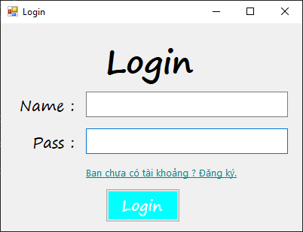

## 2. Register

## 3. Quản Lý Công Ty

## 4. Quản Lý Người Tuyển Dụng

## 5. Quản Lý Tuyển Dụng

## 6. Quản Lý Ứng Tuyển

## 7. Home

